VPEM-DDHH Santo Domingo, R.D.
8 de abril de 2024

Asunto: Contribuciones del Estado dominicano para la Oficina del Alto Comisionado sobre Derechos Humanos para un taller de expertos y un estudio temático exhaustivo sobre la dimensión de los derechos humanos de los cuidados y el apoyo.
Referencia: Comunicación MPRD-ONU-GI-1515-2023, del 19 de diciembre de 2023.
Introducción:
El presente informe contiene las respuestas del Estado dominicano para la Oficina del Alto Comisionado sobre Derechos Humanos para un taller de expertos y un estudio temático exhaustivo sobre la dimensión de los derechos humanos de los cuidados y el apoyo. Este documento es realizado con los insumos institucionales del Ministerio de Economía, Planificación y Desarrollo (MEPYD), el Consejo Nacional para la Niñez y la Adolescencia (CONANI) y el Consejo Nacional de la Persona Envejeciente (CONAPE).
1. En su país, a nivel regional o mundial, ¿cómo se reconocen y protegen los siguientes derechos en virtud de la legislación nacional, regional y lo internacional? Por favor, proporcione ejemplos concretos, como disposiciones legales, jurisprudencia de tribunales y/o mecanismos de derechos humanos:

- Derechos humanos de los cuidadores remunerados y no remunerados, incluidos los que son mujeres, personas con discapacidad, niños y personas mayores;
Del Consejo Nacional para la Niñez y la Adolescencia (CONANI)
Proteger los derechos humanos de las personas cuidadoras de niños, niñas y adolescentes, sean remuneradas o no, ese esencial para garantizar un entorno justo y seguro. A partir de 2010, la Constitución dominicana, en su artículo 55, numeral 11, dispone el reconocimiento del trabajo del hogar por parte del Estado como “actividad económica que crea valor agregado y produce riqueza y bienestar social”, planteando su incorporación en la formulación y ejecución de las políticas públicas y sociales.
En primer término, República Dominicana, dispone de un marco legal constitucional garante del derecho al trabajo. En su artículo 62, la constitución de la república establece del derecho al trabajo, lo consagra como “…un deber y una función social que se ejerce con la protección y asistencia del Estado...” siendo finalidad esencial del Estado dominicano, “…fomentar el empleo digno y remunerado”. También, en materia de derechos humanos, la constitución de la república sitúa dichos derechos como pieza angular de las bases del estado derechos en el país. Asume, en sus principios para la reglamentación e interpretación que todos “… tratados, pactos y convenciones relativos a derechos humanos, suscritos y ratificados por el Estado dominicano, tienen jerarquía constitucional y son de aplicación directa e inmediata por los tribunales y demás órganos del Estado”.
En segundo término, en cuanto al marco legal específico y fundamental para regular los derechos y obligaciones, tanto de los empleadores y como de los trabajadores, la República Dominicana, dispone de un Código de Trabajo y Normas Complementarias (Ley 16-92), que tiene por objeto fundamental regular los derechos y obligaciones en todo lo concernientes a la labor productiva. En ese sentido, ante inconvenientes relacionados al trabajo, tanto los empleadores y trabajadores, pueden acceder a los beneficios del marco legal laboral para proveerse de medios para dirimir diferencias, establecer acuerdos de conciliación, conforme a los intereses en conflicto o posibles diferencias.
En función de roles y acciones entre el capital y la labor productiva, este marco legal, consigna la importancia de la clase trabajadora como base fundamental de desarrollo y progreso de la economía nacional. Este Código, en su principio VII, prohíbe cualquier discriminación, exclusión o preferencia basada en motivos de sexo, edad, raza, color, ascendencia nacional, origen social, opinión política, militancia sindical o creencia religiosa, salvo las excepciones previstas por la ley con fines de protección a la persona del trabajador.
En tercer termino, nos regimos por la Ley No.41-08 de Función Pública que tiene por objeto regular las relaciones de trabajo de las personas designadas por la autoridad competente para desempeñar cargos presupuestados para la realización de funciones públicas en el Estado, los municipios y las entidades autónomas, en un marco de profesionalización y dignificación laboral de sus servidores.
El CONANI, apegados a la Ley de función pública, procura salarios justos, alimentación, salud (seguro médico), transporte, combustible, formación y horario laboral adecuado que permita el descanso que amerita, entre otras medidas a favor de estos, y los colaboradores en general.

La institución brinda capacitación adecuada y continua sobre la Función Pública, Ley no.41-08, que, entre otros temas, se enfoca en sus derechos laborales. Además, imparte talleres como el trato respetuoso, prevención del abuso, la importancia del autocuidado personal y emocional enfocado en la salud mental , entre otros.

CONANI posee un Código de Ética institucional donde ha documentado políticas y procedimientos para que el personal pueda comunicar situaciones impropias o inusuales que ocurran en la institución, tomando en consideración su protección, además de las acciones realizadas al respecto. Para ello tiene como veedor a la Comisión de Integridad Gubernamental y Cumplimiento Normativo (CIGCN).
También cuenta con la Asociación de Servidores Públicos (ASP) que es una entidad formada por empleados de la institución de conformidad con la Ley 41-08 de Función Pública con la finalidad de mejorar el desempeño de los servidores públicos, así como defender y proteger los derechos reconocidos en su favor, procurando su mejoramiento profesional, cultural y moral.
En 14 de junio del 2022, fue firmado el Convenio Marco de Colaboración Interinstitucional que formaliza la creación de la Mesa Intersectorial de Cuidados, que funcionara como el espacio de discusión, concertación y decisión política y técnica, a fin de generar una visión común y favorecer la sinergia institucional para la construcción participativa de la Política Nacional de Cuidados que posibilite la materialización de un Sistema Nacional de Cuidados en la República Dominicana.
Las instituciones parte de este convenio son el Ministerio de la Mujer, el Ministerio de Economía, Planificación y Desarrollo, Ministerio de Trabajo, Supérate, Sistema Único de Beneficiarios, Instituto Nacional de Atención a la Primera Infancia (INAIPI), el Consejo Nacional para la Niñez y la Adolescencia (CONANI), el Consejo Nacional de la Persona Envejeciente (CONAPE), Consejo Nacional de la Discapacidad (CONADIS), Instituto Nacional de Formación Profesional (INFOTEP).
- Derechos humanos de las personas que reciben cuidados y apoyo, incluidas las mujeres, las personas con discapacidad, los niños y las personas mayores;

Los derechos humanos y fundamentales de niños, niñas y adolescentes son reconocidos en tratados y leyes nacionales e internacionales, como:
- La Convención de los Derechos del Niño (CDN), es el tratado internacional de derechos humanos que reconoce a todas las personas menores de 18 años como sujetos de pleno derecho. Todos los países parte están obligados a respetar los derechos de la infancia, y hacerlos cumplir sin distinción de color, sexo, idioma, religión […].

- La Declaración de los Derechos del Niño que establece los derechos especiales que los niños deben tener para garantizar su desarrollo, protección y bienestar. Esta fue aprobada por la Asamblea General de las Naciones Unidas en 1959.

- El Protocolo Facultativo de la convención sobre los Derechos del Niño, documento relativo a la participación de los niños en conflictos armados, prohíbe el reclutamiento y la participación de personas menores de 18 anos en conflictos armados. El mismo fue adoptado en el año 2000.

- El Protocolo Facultativo de la Convención sobre los Derechos del Niño relativo a la venta de niños, la prostitución y pornografía infantil que buscar proteger a los niños contra la trata de personas, la explotación sexual y la pornografía. Este fue adaptado en el año 2000.

- El Código para el Sistema de Protección y los Derechos Fundamentales de Niños, Niñas y Adolescentes, Ley 136-03, tiene por objeto garantizar a todos los niños, niñas y adolescentes que se encuentren en el territorio nacional el ejercicio y disfrute pleno y efectivo de sus derechos fundamentales.

- Derechos humanos relacionados con el autocuidado de los cuidadores y los receptores de cuidados y apoyo, incluidas las mujeres, las personas con discapacidad, los niños y las personas mayores.

El Código del Trabajo de la República Dominicana (Ley 16-92) reconoce como derechos básicos de los trabajadores, entre otros, la libertad sindical, el disfrute pleno de un salario justo, la capacitación profesional y el respeto a la integridad física, a su intimidad y a su dignidad personal.

2. Medidas políticas o programáticas concretas adoptadas para promover y garantizar los derechos humanos de las personas que prestan y las que reciben cuidados y apoyo en los sistemas nacionales de cuidados y apoyo, mencionados en la pregunta 1 anterior.

En el caso del Consejo Nacional para la Niñez y la Adolescencia (CONANI), un ejemplo concreto de buen trato respecto de nuestros recursos humanos cuya labor está directamente relacionada a proveer cuidados son una serie de medidas en beneficio y reconocimiento del personal.

Con relación a las medidas para garantizar los derechos humanos de los colaboradores de la institución y su impacto, se cita lo siguiente:

- Alimentación:

- Subsidio de almuerzo un promedio de 1,170 diarios al personal de Oficina Principal y Hogares de Paso a nivel nacional; siendo la segregación por sexo:
  - Masculinos: 299
  - Femeninos: 871

- Desayuno y cena un promedio de 700 diarios al personal de Hogares de Paso a nivel nacional.
  - Masculinos: 98
  - Femeninos: 602

- Salud:

- Seguro Complementario a los y las colaboradores:
Desde el mes de enero 2023; la institución otorga a todos los colaboradores con más de 3 meses en la institución; el Plan de Seguro Complementario de Salud, cuya cobertura la hace al 100% la institución. Asegurando con ello un respaldo en el cuidado de la salud de los y las colaboradores.
Cantidad de colaboradores con Seguro Complementario a marzo 2024
Afiliados | 1327
Femeninos | 983
Masculinos | 344
Grupo ocupacional V | 97
Grupo ocupacional I-IV | 1230

- Seguro de Vida a los conductores de vehículos categoría 1, 2 y 3 a nivel nacional.
Seguro de Vida | 85 | Masculinos

- Subsidios Maternidad Año 2023
Registros | 25
Pagados | 4
Aprobados | 3

- Permiso especial a Padres por nacimiento de hijos e hijas
Permiso por nacimiento de hijos e hijas | 11

- Anualmente se realiza la Semana de la Salud; un espacio enfocado en el cuidado de la salud física y mental de nuestros colaboradores.
En el año 2023 se realizaron diferentes jornadas y charlas; así como vacunación; la cantidad de colaboradores impactados fueron: 1,104 (Femeninos: 818 y Masculinos: 286).

- Transporte:

- Los colaboradores de la Oficina Nacional y los Hogares de Paso ubicado en Guerra y La Cuaba; se les provee transporte diariamente:

- Personal de la Oficina Nacional:
Ruta Santo Domingo Este (turno matutino y turno vespertino).
Ruta Santo Domingo Oeste (turno matutino y turno vespertino).
- Hogares de Paso:
Guerra
La Cuaba

- Directores y Encargados de Departamentos, División y Sección a nivel nacional, cuentan con el beneficio de asignación de combustible

EMPLEADOS CON ASIGNACIÓN DE COMBUSTIBLE | SEXO-
Femenino | 82
Masculino | 36
Total general | 118

Capacitación:
En el año 2023; fueron capacitados 752 colaboradores; 550 femeninos y 202 masculinos.
En el año 2017, el Consejo Nacional para la Niñez y la Adolescencia (CONANI) priorizó dentro de su agenda institucional el fortalecimiento del equipo multidisciplinario mediante acciones específicas dirigidas a su cuidado. Esto incluyó una estrategia integral que abarcó la formación continua y la capacitación, así como el desarrollo de herramientas técnicas diseñadas para mejorar su desempeño.

Entre las acciones llevadas a cabo, se destacan las siguientes:

- Fueron formados 40 colaboradores a través del curso titulado "Cuidado del Cuidador", orientado a dotar al personal de herramientas y conocimientos necesarios para gestionar su bienestar y desempeño de manera óptima.

- Se elaboró una guía específica destinada a orientar la realización de la actividad "Cuidado del Cuidador" dirigida al personal técnico que integra los Equipos Multidisciplinarios, con el propósito de ofrecer un marco de referencia claro y efectivo para la implementación de esta práctica.

- Se capacitó a un total de 63 psicólogos/as y trabajadores sociales pertenecientes a los Equipos Multidisciplinarios en el tema del "Cuidado del Cuidador", con el fin de fortalecer sus habilidades y conocimientos en este ámbito fundamental para su labor profesional.

Además, se organizaron cursos sobre "Autocuidado personal y emocional enfocado en la salud mental", en línea con la preocupación por promover el bienestar integral del personal, tal como se señaló en la pregunta número 1.

3. Principales retos a los que se enfrenta a nivel nacional la creación de sistemas de atención y apoyo sólidos, resilientes y con perspectiva de género, que incluyan la discapacidad y tengan en cuenta la edad, respetando plenamente los derechos humanos.

La creación de programas, proyectos o sistemas de atención y cuidado enfrenta diversos desafíos, como:

- Asegurar la disponibilidad de recursos suficientes, tanto humanos como financieros, para brindar servicios de calidad, adecuados a las necesidades de las personas cuidadoras y de quienes reciben cuidados. Esto puede incluir la capacitación y contratación de personal especializado, así como el desarrollo de infraestructuras adecuadas.

- Continuar adoptando enfoques inclusivos que tengan en cuenta las diversas realidades y contextos de las personas cuidadoras y cuidadas, que puedan influir en las experiencias de cuidado y en las necesidades de apoyo.

- Diseñar y desarrollar políticas, programas y proyectos de atención y apoyo sostenibles a largo plazo, que fomenten la autonomía y la resiliencia de las personas cuidadoras, así como el fortalecimiento de redes de apoyo comunitario.

- Promover el empoderamiento y la participación de las personas cuidadoras en la toma de decisiones que afectan sus vidas, así como en el diseño e implementación de políticas y programas relacionados con el cuidado. Es decir, asegurar que las personas dedicadas al cuidado tengan voz y voto en los procesos que les involucra.

- Garantizar que todas las medidas a ser adoptadas respeten los derechos humanos de las personas cuidadoras. Además, prevenir y abordar cualquier tipo de abuso que pueda ocurrir en el contexto de cuidado, remunerado o no.

4. En la medida de lo posible, agradeceríamos recibir la siguiente información en relación con sus respuestas a puntos I y 2 anteriores:

- Datos desglosad os por sexo/género, edad, discapacidad y, de ser posible, también por otros motivos, incluidos los ingresos, la raza/etnia, la ubicación geográfica, la situación migratoria y otras características;

- 40 colaboradores (38 femeninos y 02 masculinos) formados en el curso titulado "Cuidado del Cuidador", orientado a dotar al personal de herramientas y conocimientos necesarios para gestionar su bienestar y desempeño de manera óptima.
Del Consejo Nacional de la Persona Envejeciente (CONAPE)
En la República Dominicana, aunque no se cuente con un marco normativo especifico en materia de cuidados y apoyo, existen disposiciones que de manera transversal garantizan la protección de estos derechos, dentro de los cuales podemos destacar:

- El Programa de Gobierno 2020-2024 que plantea la necesidad de avanzar en la construcción de un Sistema Nacional de Cuidados, en miras de implementar una política que ofrezca alternativas de atención domiciliaria en cuidado de calidad para complementar la oferta y demanda existente en apoyo a las familias. Visión que ha sido incorporada dentro de los lineamientos estratégicos del Plan Nacional Plurianual del Sector Público 2020-2024 por el Ministerio de Economía, Planificación y Desarrollo (MEPyD), donde se establecen las políticas prioritarias definidas en el marco del Programa de la Gestión de Gobierno y la Estrategia Nacional de Desarrollo, tomadas en cuenta para la planificación de este período.

- En el entendido de impulsar una Política Nacional de Cuidados, desde el año 2022, el Estado dominicano está implementando un plan piloto denominado “Comunidades de Cuidado” el cual propone un modelo participativo e intersectorial que trabaja con las distintas entidades vinculadas a los cuidados en cada territorio tanto públicas como privadas, para formular de forma colectiva “Planes Locales de Cuidado” con soluciones que den una mejor respuesta a las necesidades de la población a nivel local, aprovechando los activos con los que cuenta cada localidad. Este piloto de cuidados propuesto en territorios priorizados incluye la certificación de cuidadores en coordinación con instancias rectoras, cuidadores certificados, servicios de cuidados domiciliarios y una Red de Cuidadoras y Cuidadores Certificados.

- En lo que respecta a la garantía de los derechos de los cuidadores, en el año 2022 el Ministerio de Trabajo inició la implementación de un plan piloto de regulación del trabajo doméstico en cumplimiento con el convenio 189 de la Organización Internacional del Trabajo (OIT). Asimismo, el Comité Nacional de Salarios emitió la Resolución Núm. CNS-11-2022, que fijó el salario mínimo para el sector doméstico en 10,000 pesos dominicanos mensuales.

El Consejo Nacional de la Seguridad Social a través de la resolución 501-08 aprobó un Plan Piloto para la inclusión de los trabajadores domésticos en el Sistema Dominicano de Seguridad Social (SDSS), bajo el Régimen Contributivo Subsidiado, en un esquema de financiamiento de aporte fijo con cargo al empleador, al trabajador y al Estado.
Asimismo, el Consejo Nacional de la Persona Envejeciente (CONAPE), en el año 2019 crea el perfil ocupacional “cuidador/a”, aprobado por el Ministerio de Administración Pública, con salario entre RD$15,000.00 a RD$25,000.00 pesos dominicanos, seguridad social y derechos de ley del régimen laboral común.
El Instituto Nacional de Formación Técnico Profesional (INFOTEP) sumado a estas iniciativas crea el programa de formación para habilitación técnica del cuidador de la persona adulta mayor.

- En referencia a los derechos humanos de las personas que reciben cuidados, la República Dominicana prioriza la implementación de una política integral de creación de oportunidades cuyo objetivo es proteger y fomentar capacidades y oportunidades necesarias para la población en situación de privaciones extremas, ejecutando acciones de equidad basadas en derecho, orientado a la población en desempleo, extrema pobreza, con alguna discapacidad, adultos mayores y los que padecen enfermedades catastróficas.

Para alcanzar este objetivo se definió una Estrategia de Protección Social, como intervención de política, en donde se plantea como acción prioritaria “Establecer el Sistema Nacional para el Cuidado de Niños y Niñas Preescolares (estancias infantiles), personas con discapacidad y adultos mayores (hogares diurnos y permanentes) en todo el territorio nacional”. Con esto se busca: 1) Disminuir la pobreza multidimensional con intervenciones de educación, salud y empleo. 2) Crear oportunidades para aumentar la inclusión laboral y la autonomía económica de los hogares. 3) Mejorar la calidad de vida de la primera infancia, niñez, adolescencia y adultos mayores, así como la inclusión de las personas con discapacidad.
De igual modo, velará por el cumplimiento de la instrucción por decreto presidencial no 377-21 de que las instituciones estatales deben priorizar a las poblaciones participantes en el Programa Supérate en la planificación de su oferta de servicios, con el propósito de articular adecuadamente el diseño y ejecución de las políticas públicas de lucha contra la pobreza, asegurando la debida coherencia, compatibilidad, complementariedad y continuidad del PNPSP 2020-2024.

- Como iniciativa del Estado para fomentar el derecho de los trabajadores al autocuidado, destacamos la impulsada por el Ministerio de Trabajo, desde febrero de este año, que ha implementado un piloto para reducir la jornada laboral de 44 horas a 36 horas, sin que signifique una reducción de salario ni de productividad. Esta acción no se basa en el hecho de que los trabajadores busquen otros empleos sino mejorar su calidad de vida y formación, apuntando al autocuidado.

Asimismo, el presidente Luis Abinader dispuso la modificación del reglamento de relaciones laborales para el aumento de las licencias y permisos a los servidores de la administración pública dominicana por motivo del nacimiento de sus hijos.
Mediante el Decreto 312-22, del 14 de junio de 2022, el mandatario dictó que los servidores públicos (padres y madres) dispondrán de un permiso de un día cada mes, durante los primeros 12 meses del nacimiento de sus hijos, en procura de la atención pediátrica. Esta nueva medida establece que, tanto el padre como la madre, tienen la oportunidad de solicitar hasta tres permisos al año de hasta tres días, a partir de los tres meses de nacido y hasta los cinco años, con la finalidad de atender cualquier situación especial de sus hijos.
Por otro lado, el mismo decreto concede a los servidores públicos (padres), un permiso de 15 días hábiles, dentro de los primeros tres meses de nacimiento de sus hijos. Este permiso podrá ser de forma consecutiva o parcial.

- Como medidas que promuevan y garanticen los derechos humanos de las personas adultas mayores en materia de cuidados, el país cuenta en su marco normativo con las siguientes disposiciones:

- Constitución de la República Dominicana. (art. 57 Protección de las personas de la tercera edad)
- Estrategia Nacional de Desarrollo END Ley 1-12
- Agenda para el Desarrollo Sostenible 2030 (1-5, 8,10,11,16 y 17)
- Ley General de Salud 42-01.
- Ley de Seguridad Social 87-01
- Ley 352-98 Sobre Protección de la Persona Envejeciente y su reglamento de aplicación 1372-04.
- Programa de Gobierno 2020-2024.
- Plan Nacional Plurianual del Sector Público 2020-2024.
- Decreto 83-15, que suprime la Dirección General de Protección a la Vejez, del Ministerio de Salud Pública y Asistencia Social.
- Decreto 377-21, que crea el Programa Supérate y establece priorización de las PAM en la protección social.

De igual forma, La Ley 1-12 establece en su línea de acción 2.3.5 sobre protección a la población adulta mayor, en particular aquella en condiciones de vulnerabilidad, e impulsar su inclusión económica y social, lo siguiente:

- 2.3.5.1 Crear espacios de retiro y larga estadía para la acogida de la población adulta mayor desprotegida y ambulante.
- 2.3.5.2 Crear espacios y entornos favorables para el desarrollo de actividades que fortalezcan la autoestima, valoración e inclusión social de la población adulta mayor.
- 2.3.5.3 Promover el derecho de la población adulta mayor a participar en el mercado laboral y el emprendimiento que así lo requiera.
- 2.3.5.4 Expandir en todo el país y mejorar la calidad de los servicios geriátricos en los tres niveles de atención del sistema de salud.

Explicados los avances que se han presentado con relación al derecho a cuidar y ser cuidado, reconocemos que aún existen importantes retos y desafíos asociados al establecimiento de políticas de cuidados en poblaciones vulnerables como en adultos mayores, ya que en República Dominicana como en el mundo el tema del cuidado ha recaído sobre el núcleo familiar, principalmente en las mujeres.
Desde una perspectiva general, hemos identificado los siguientes desafíos:
- Estratégicos/ cultura política

- Ruptura del enfoque asistencialista hacia la población adulta mayor en el Estado, Familia y la Sociedad (necesidad de cambio cultural)
- Articulación intersectorial para la atención integral
- Prevención del edadismo o discriminación por edad

- Normativos

- Reformar el marco jurídico actual del CONAPE.
- Reforma del sistema de seguridad social y de la asistencia social.
- Adhesión a la Convención Interamericana sobre la Protección de los Derechos Humanos de las Personas Mayores.
- Desarrollo e implementación de protocolos de atención al adulto mayor.

- Capacidades / Gestión

- Financiación limitada.
- Ampliar la cobertura y la calidad de los servicios sociales básicos, sobre todo en salud y protección social, de manera integrada.
- Descentralización de los servicios y la rectoría de atención al adulto mayor.
- Reforzar las capacidades del personal de atención al adulto mayor.
- Ampliación de la atención geriátrica integral en el Servicio Nacional de Salud.

- Retos sociodemográficos y socioeconómicos

- El aumento de las morbilidades crónicas, la discapacidad y la dependencia y entre personas mayores.
- Feminización del envejecimiento.
- La pendiente erradicación de la pobreza extrema en las personas adultas mayores.

En términos generales nos enfrentamos con la necesidad de ampliar la oferta domiciliaria y reducir la demanda de la oferta institucionalizada para el cuidado de las personas adultas mayores, de manera que el cuidado vaya acorde a las necesidades y centrado en la persona.

Datos desglosados por sexo/género, edad, discapacidad y, de ser posible, también por otros motivos, incluidos los ingresos, la raza/etnia, la ubicación geográfica, la situación migratoria y otras características.

Actualmente para el Consejo Nacional de la Persona Envejeciente para el programa Familias de cariño (cuidado domiciliario), tenemos un total de 287 personas cuidadas con un total de 259 cuidadores/as distribuida en toda geografía nacional, a saber:
Total, adultos mayores 287. Regiones: Región Nordeste: 10. Región Noroeste: 3. Región Cibao Norte: 28. Región Cibao Sur: 11. Región El Valle: 9. Región Enriquillo: 6. Región Higuamo: 7. Región Ozama: 194. Región Valdesia: 15. Región Yuma: 4. Sexo adultos mayores: H: 104 M: 183. Sexo cuidadores: H: 27 M: 237. Discapacidad Mental: 46. Otro tipo de discapacidad: 114
Por otra parte, en República Dominicana, no se levantan datos respecto a raza, por lo cual no tenemos datos sobre la raza ni situación migratoria. En el caso de las personas cuidadoras correspondiente al perfil 1, existe una amplia brecha en aspecto formativo y sin inclusión a la seguridad social, sin embargo, tienen seguro de salud subsidiado del Estado.
Finalmente, para los adultos mayores que reciben servicio a través de Hogares de día, Centros permanentes, ASFL, o que requieren algún servicio en la sede central del CONAPE que son designados para seguimiento en algunos de los centros tenemos un total de: 10,164 adultos mayores. M: 5,960 = 58.6% Mujeres H: 4,204 = 41.3% hombres. De estas 7,208 personas son independientes y gozan de autonomía para la realización de sus actividades básicas e instrumentales de la vida diaria. 880 tienen riesgo de padecer alguna dependencia. 2,076 tienen dependencia funcional y autonomía decisoria comprometida.

Información sobre las personas que se encuentran en situaciones vulnerables y/o que se enfrentan a formas de discriminación interrelacionadas, como las familias monoparentales, las viudas/viudos, a los niños privados de su entorno familiar, las personas con discapacidad y las personas mayores internadas en instituciones asistenciales; así como las personas afectadas por crisis humanitaria, conflictos armados, catástrofes; las que viven en la pobreza; las que viven en zonas rurales; los migrantes, refugiados, solicitantes de asilo; las que pertenecen a minorías o comunidades indígenas; y las que están privadas de libertad.
Para el año 2023, se recibieron en CONAPE, un total de 1,806 personas envejecientes, desglosadas en el siguiente tipo de abuso o maltrato a la persona adulta mayor:

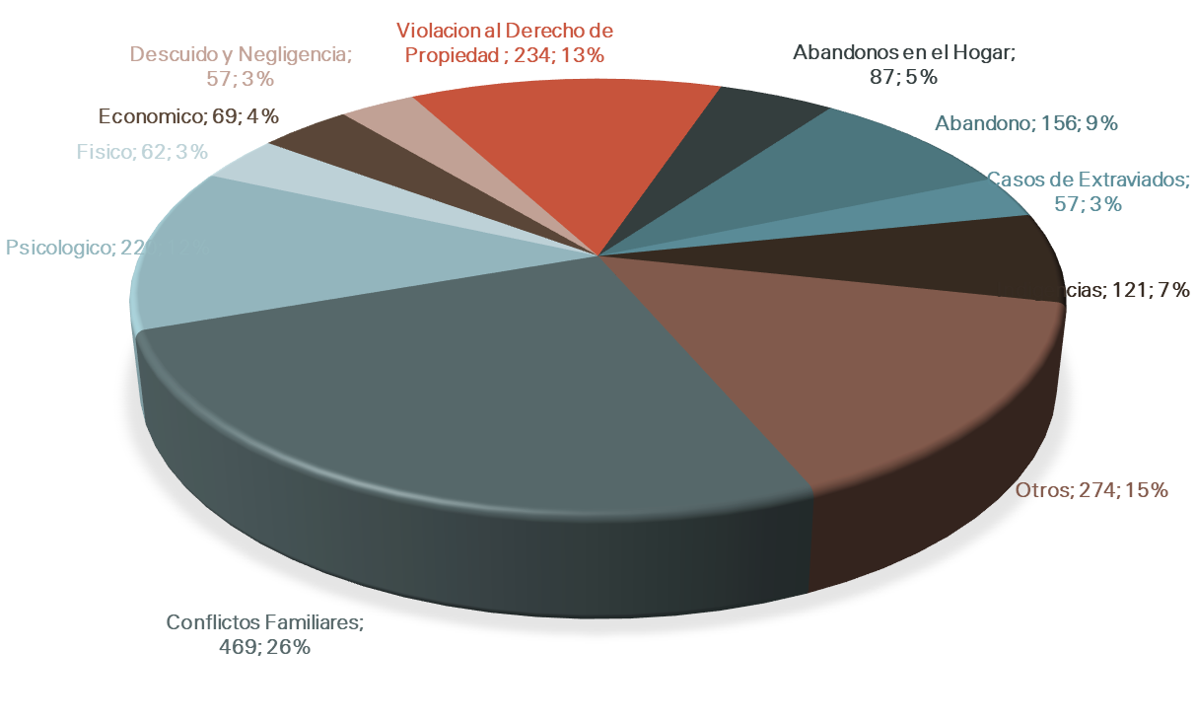
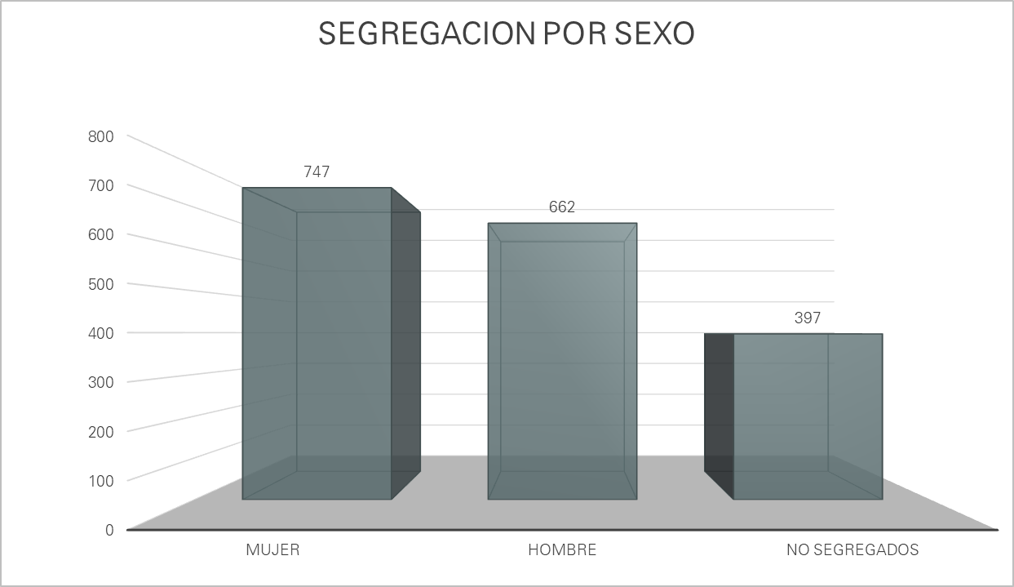

https://observatorioserviciospublicos.gob.do/baselegal/Ley-41-08-Funcion-publica.pdf
https://conani.gob.do/galeria/charla-sobre-el-autocuidado-personal-y-emocional-enfocado-en-la-salud-mental/
https://mt.gob.do/transparencia/images/docs/publicaciones/codigo-de-trabajo.pdf
Memoria Institucional (2017). Consejo Nacional para la Niñez y la Adolescencia (CONANI).

